**Sfogliata di pere gorgonzola e noci SLURP**

**Ingredienti**

1 Rotolo di pasta sfoglia  
250 gr di gorgonzola dolce  
50 gr di gherigli di noci  
2 pere Kaiser  
alcuni cucchiai di parmigiano  
succo di un limone  
pepe

**Preparazione**

Accendete il forno a 200°C.  
Srotolate la pasta sfoglia, ponetela direttamente in uno stampo da crostata di 26 cm e lasciate l’eccedenza fuori (la ripiegherete dopo il ripieno), bucherellatela con i rebbi di una forchetta.  
Lavate le pere, togliete il torsolo e tagliatele a fettine sottili e trasferitele in una ciotola con acqua acidulata con il limone.  
Tritare le noci distribuendone metà sul fondo e metà sulle fettine di pere.  
  
A questo punto spolverizzate la base della pasta con il parmigiano e metà delle noci pestate,distribuirvi sopra poco più di metà di gorgonzola in fiocchetti di gorgonzola ,coprire con le pere sgocciolate e asciugate a raggiera e finire con i restanti gherigli di noci e i restanti fiocchetti di gorgonzola; ripiegate la pasta in eccesso sul ripieno.  
Infornate, abbassate la temperatura a 180°, per 25 minuti.  
Sfornate, pepate e lasciate intiepidire.

[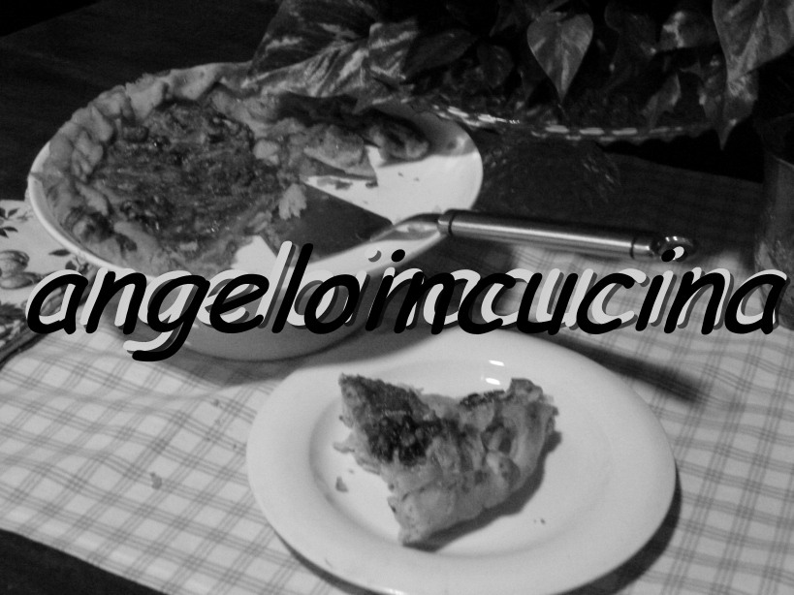](http://www.angeloincucina.it/product/pereenocisalata/#facebook)

**Add a comment**

Inizio modulo

Name Email Your Message

Fine modulo

Inizio modulo

Fine modulo

**Crunchy on the outside and tender on the inside!**

I was inspired by a sentence of a person who, when he knew that I had born in Sicily, he told me : You are like nougat, crunchy on the outside and tender on the inside! What I could better represent this sweet thought and association it , if not the quiche? Being visually appealing , funny, because the filling is always a surprise. It's great sweet and savory , hot or cold .You can model it as a work of art, If you put the heart when you're cooking , your hands and your mind: is an art! It's amazing how nothing is ever the same , both in form and taste ; It starts with what you want to enclosed in the dough , then think of something pleasant, turn on the music and let yourself be guided by emotions. Remember that these make your dish tasty and colorful , perfect for every occasion, from picnics to elegant dining . It can be served at any time from the menu as an appetizer or , in generous portions, and the second or main course.